Descrierea buruienii Ambrozia
Ambrozia (Otrava zeilor) – este cunoscută ca fiind o buruiană periculoasă pentru sănătatea omului, provocând alergii şi stări febrile puternice în perioada înfloririi.
Ambrozia se întâlneşte de obicei pe marginea şoselelor şi în culturi agricole, în care se practică tehnologia no-tillage – se intervine asupra solului doar prin semănat, buruiana fiind o mare iubitoare de soluri slab lucrate, nisipoase şi uşor de încălzit.
Buruiana face parte din familia Asteraceae şi poate fi întâlnită în număr de 30 de subspecii pe întreg globul pământesc, însă în România sunt întâlnite doar: Artemisifolia, Trifida şi Parviflora. Buruiana poate ajunge la 150 cm înălţime, are o rădăcina pivotant-conică, cu frunzele bipinatfidate dispuse altern pe lungimea plantei.
O plantă poate face până la 60.000 de seminţe ce îşi pot menţine puterea germinativă peste 20 de ani. În prezent, ambrozia este planta cea mai alergenică din Romania, polenul acesteia fiind sursa principală a rinitelor alergice şi astmului.
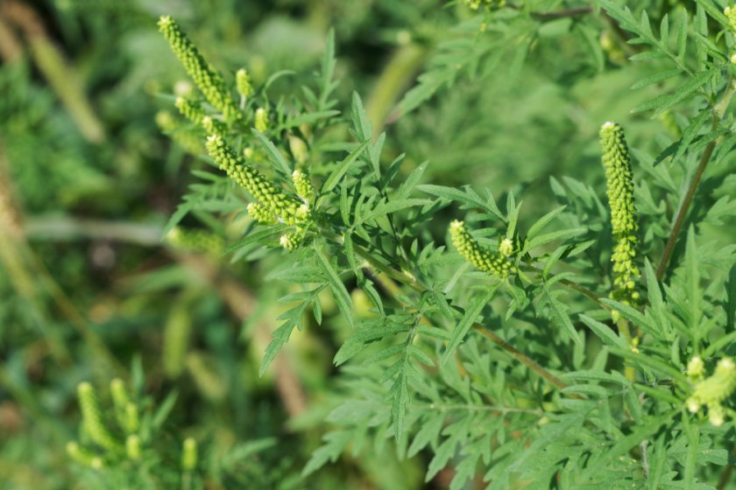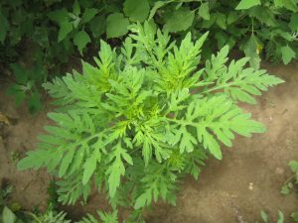

Alergiile provocate de polenul de ambrozie
Conform Ministerului Sănătății: sensibilizarea alergică la polenul de ambrozia se manifestă clinic cel mai frecvent ca rinoconjunctivită și astm, dar pot apărea și simptome cutanate, inclusiv urticarie și angioedem, putându-se ajunge la manifestări similare celor din șocul anafilactic. Simptomele rinoconjunctivitei alergice sunt: strănut, prurit nazal, obstrucţie nazală, secreţii nazale apoase, prurit ocular, congestie oculară, lăcrimare, iar ale astmului episoade de tuse, dificultate în respiraţie.
Șocul anafilactic este cea mai severă formă de reacție alergică, cu debut brusc, neașteptat și tablou clinic deseori dramatic, putând duce la deces prin obstrucția căilor aeriene și colaps vascular ireversibil. Șocul anafilactic reprezintă o urgență medicală.

Acte normative pentru combaterea ambroziei
Legea nr. 62/2018 privind combaterea buruienii ambrozia; Hotărârea Guvernului nr. 707/2018 pentru aprobarea Normelor metodologice de aplicare a Legii nr. 62/2018 privind combaterea buruienii ambrosia.
In ianuarie 2021, Guvernul României a majorat amenzile pentru persoanele fizice si juridice care nu distrug buruiana ambrozia crescută pe proprietate. In intervalul 6 iulie - 31 octombrie al fiecărui an se fac verificări pe baza sesizărilor cetățenilor sau din propria inițiativă a prefecturilor pentru a sancţiona nerespectarea dispoziţiilor legale cu amenzi de la 1.000 lei la 5.000 lei pentru persoanele fizice şi de la 10.000 lei la 20.000 lei pentru persoanele juridice.

